
PARROQUIA SANTA MARÍA DEL PILAR
DOMINGO I DE CUARESMA

Subió a una montaña y
se transfiguró delante de ellos

Oración final
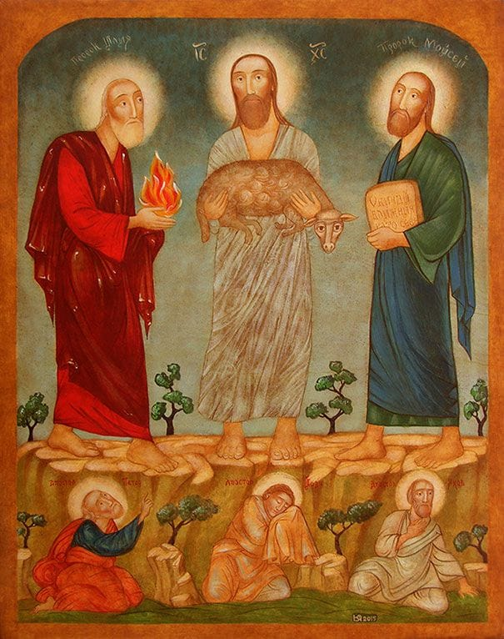
Oh Dios y Padre nuestro:
En esta eucaristía tu Hijo nos ha inspirado
con una clara visión: cómo nuestras luchas,
nuestros esfuerzos para transformarnos
y para cambiar el mundo, llevan a
la alegría de la victoria sobre el mal,
sobre el dolor y la muerte.
Que el pan de vida de tu Hijo nos provea
con la fuerza para unirnos a él en su pasión,
para que también participemos
de su gloria y demos testimonio
de que nuestra fe es Buena noticia
de alegría, de luz y de vida.
Te lo pedimos en el nombre
del mismo Jesucristo, nuestro Señor.

AGENDA

- El lunes 18, en la eucaristía de la víspera de la solemnidad de San José a las 20h, la Obra de San José celebra su fiesta patronal.
- El martes 19, solemnidad de san José, es día de precepto. Las eucaristías se celebrarán en la Iglesia a las 13.15h y a las 20h.
- El miércoles 20 y el jueves 21 a las 19h, celebración del sacramento del perdón para los niños de los Grupos Pelícano de 4º de Primaria que hacen este curso la Primera Comunión.
- El domingo 24, tendremos Stampapps en la misa de las 20h animada por los jóvenes de los Grupos Emaús. Al finalizar tendremos un rato de convivencia y tomaremos algo juntos.

PRIMERA LECTURA

Lectura del Libro del Génesis: Dios inició un pacto fiel con Abraham.
En aquellos días, Dios sacó afuera a Abrán y le dijo: «Mira al cielo, y cuenta las estrellas, si puedes contarlas». Y añadió: «Así será tu descendencia». Abrán creyó al Señor y se le contó como justicia. Después le dijo: «Yo soy el Señor, que te saqué de Ur de los caldeos, para darte en posesión esta tierra». Él replicó: «Señor Dios, ¿cómo sabré que voy a poseerla?». Respondió el Señor: «Tráeme una novilla de tres años, una cabra de tres años, un carnero de tres años, una tórtola y un pichón». Él los trajo y los cortó por el medio, colocando cada mitad frente a la otra, pero no descuartizó las aves. Los buitres bajaban a los cadáveres y Abrán los espantaba. Cuando iba a ponerse el sol, un sueño profundo invadió a Abrán y un terror intenso y oscuro cayó sobre él. El sol se puso y vino la oscuridad; una humareda de horno y una antorcha ardiendo pasaban entre los miembros descuartizados. Aquel día el Señor concertó alianza con Abran en estos términos: «A tu descendencia le daré esta tierra, desde el río de Egipto al gran río Éufrates».

SALMO RESPONSORIAL
El Señor es mi luz y mi salvación.
El Señor es mi luz y mi salvación,
¿a quién temeré?
El Señor es la defensa de mi vida,
¿quién me hará temblar?
El Señor es mi luz y mi salvación.
Escúchame, Señor, que te llamo;
ten piedad, respóndeme.
Oigo en mí corazón:
«Buscad mi rostro.»
Tu rostro buscaré, Señor.
El Señor es mi luz y mi salvación.
No me escondas tu rostro.
No rechaces con ira a tu siervo,
que tú eres mi auxilio;
no me deseches.
El Señor es mi luz y mi salvación.
Espero gozar de la dicha del Señor
en el país de la vida.
Espera en el Señor, sé valiente,
ten ánimo, espera en el Señor.
El Señor es mi luz y mi salvación.

SEGUNDA LECTURA

Lectura de la primera carta del apóstol san Pablo a los Filipenses: Cristo nos configurará según su cuerpo glorioso.
Hermanos: nosotros somos ciudadanos del cielo, de donde aguardamos un Salvador: el Señor Jesucristo. Él transformará nuestro cuerpo humilde, según el modelo de su cuerpo glorioso, con esa energía que posee para sometérselo todo. Así, pues, hermanos míos queridos y añorados, mi alegría y mi corona, manteneos así, en el Señor, queridos.

En el esplendor de la nube se oyó la voz del Padre:
«Este es mi Hijo amado, escuchadlo».

EVANGELIO

Lectura del santo Evangelio según san Lucas: mientras oraba, el aspecto de su rostro cambió.
En aquel tiempo, tomó Jesús a Pedro, a Juan y a Santiago y subió a lo alto del monte para orar. Y, mientras oraba, el aspecto de su rostro cambió y sus vestidos brillaban de resplandor. De repente, dos hombres conversaban con él: eran Moisés y Elías, que, apareciendo con gloria, hablaban de su éxodo, que iba a consumar en Jerusalén. Pedro y sus compañeros se caían de sueño pero se espabilaron y vieron su gloria y a los dos hombres que estaban con él. Mientras éstos se alejaban, dijo Pedro a Jesús: «Maestro ¡qué bueno es que estemos aquí! Haremos tres tiendas: una para ti, otra para Moisés y otra para Elías». No sabía lo que decía. Todavía estaba diciendo esto, cuando llegó una nube que los cubrió con su sombra. Se llenaron de temor al entrar en la nube. Y una voz desde la nube decía: «Este es mi Hijo, el Elegido, escuchadlo». Después de oírse la voz, se encontró Jesús solo. Ellos guardaron silencio y, por aquellos días, no contaron a nadie nada de lo que habían visto.

LA VOZ DEL PAPA FRANCISCO
“El Evangelio de hoy narra cómo Jesús se lleva consigo a tres discípulos, Pedro, Santiago y Juan, y ‘los conduce a lo alto de un monte’; y allí, por un momento, muestra toda su gloria, la gloria del Hijo de Dios. Este evento de la transfiguración permite, de ese modo, a sus discípulos, afrontar la pasión de Jesús de una manera positiva, sin quedar abrumados. La transfiguración ayuda a los discípulos, y también a nosotros, a comprender que la pasión de Cristo es un misterio de sufrimiento, pero, sobre todo, un regalo de amor infinito por parte de Jesús. El evento protagonizado por Jesús, que se transfigura sobre el monte, nos hace comprender mejor también su resurrección. Si antes de la Pasión no se nos hubiera mostrado la transfiguración con la declaración por parte de Dios, ‘Este es mi hijo amado’, la Resurrección y el misterio pascual de Jesús no habrían sido fácilmente comprensibles en toda su profundidad. De hecho, para comprenderlo, es necesario saber con anterioridad que aquel que sufre y que es glorificado no es solamente un hombre, sino que es el Hijo de Dios, que, con su amor fiel hasta la muerte, nos ha salvado”.
Ángelus en la Plaza de san Pedro (25-02-2018)

Entrada
Me invocará y lo escucharé,
lo defenderé, lo glorificaré,
lo saciaré de largos días,
y le haré ver mi salvación.
Contempladlo y quedareis radiantes,
vuestro rostro no se avergonzará
Tú que habitas al amparo del Altísimo,
di al Señor: "Dios mío, confío en Ti".

Kyrie
Tú que borras nuestras culpas:
Señor, ten piedad.
Tú que creas en nosotros
un corazón puro:
Cristo ten piedad
Tú que nos devuelves
la alegría de la salvación:
Señor ten piedad

Hosanna
Hosanna, hosanna, hosanna.
En el esplendor de la nube
se oyó la voz del Padre:
este es mi Hijo,
el amado, escuchadle.
Hosanna, hosanna, hosanna.

Ofertorio
Bendito seas, Señor,
por este pan y este vino
que generoso nos diste,
para caminar contigo,
y serán para nosotros
alimento en el camino.
Te ofrecemos el trabajo,
las penas y alegrías,
el pan que nos alimenta
y el afán de cada día.
Bendito seas, Señor …

Comunión
Anima Christi, sanctifica me
Corpus Christi, salva me
Sanguis Christi, inebria me
Aqua lateris Christi, lava me

Salida
Más lejos del ancho desierto
millones surgirán, vendrán derechos
a tus torres pasando el Jordán.
Eres ciudad de la esperanza,
de los que andando están
buscando dentro de tus muros
eterno descansar.
Jerusalén, Jerusalén,
ciudad de luz y de esplendor,
mi corazón te cantará. Jerusalén.
Jerusalén, Jerusalén,
ciudad de oro, ciudad de paz,
mi corazón te buscará Jerusalén.

PROGRAMA DE CUARESMA
- Lunes 25, martes 26 y miércoles 27 de marzo, a las 19h. en la Sala Domingo Lázaro (terraza de bachillerato), Encuentros Cuaresmales: “La herida sanadora”, animados por Ignacio Osorio, religioso marianista.
- Jueves 4 de abril, a las 20h. celebración comunitaria del sacramento del perdón en el marco de la oración mensual de Taizé y adoración de la cruz.
- Viernes 5 de abril, a las 19h, vía crucis: unidos a Jesús y a los crucificados de hoy. Rezamos por los inmigrantes y refugiados.

